|  |  |  |  |  |
| --- | --- | --- | --- | --- |
| EMB00004e70326a | | **데이터융복합∙소비자리서치 전문 연구기관**  **컨슈머인사이트 보도자료**  **(Contents Report '24-05)** | | |
| 기관 | 컨슈머인사이트 | | 이메일 | parkkh@consumerinsight.kr |
| 문의 | 박경희 본부장 | | 연락처 | 02) 6004-7619 |
| 배포일 | 2024년 10월 31일(목) 배포 | | 매수 | 4매 |

|  |  |  |  |
| --- | --- | --- | --- |
|  | **'지옥 시즌2'는 ‘흑백요리사’를 뛰어넘을 수 있을까**  **컨슈머인사이트 'OTT K-오리지널 콘텐츠 시청자 평가’** | |  |
|  | | * **첫 공개된 지난주 시청경험률 24%로 역대 1위** * **론칭 1주 전 인지율과 시청의향률도 높지만** * **시청만족도에서는 ‘흑백요리사’에 크게 못 미쳐** * **앞으로 1, 2주 시청자 입소문이 성과 가를 듯** |  |

○ 넷플릭스 드라마 ‘지옥 시즌2’가 론칭 초기 시청경험률에서 두각을 나타내고 있다. 지난 4월 이후 OTT에서 공개된 42개 K-오리지널 콘텐츠 중 론칭 주 기준 1위(24%)로, ‘흑백요리사 : 계급전쟁(이하 흑백요리사)’이 론칭 후 2주에 세운 역대 최고 기록(52%)에 얼마나 다가설 수 있을지 주목된다.

□ 컨슈머인사이트가 지난 4월 시작한 ‘OTT K오리지널 콘텐츠 초기 시청자 평가(매주 전국 20~59세 남녀 OTT 이용자 500명 대상)’에서 조사 개시 이후 OTT에서 론칭한 42개 K-오리지널 콘텐츠에 대한 시청자의 인지율, 시청의향률, 시청경험률, 만족도, 시청·비시청 이유, 만족·불만족 요인 등을 종합 비교했다.

■ **전작의 인기 후광 효과 커**

○ ‘지옥 시즌2’(10월 25일 론칭)의 론칭 1주 전(10월 19~20일, 21차 조사) 시청의향률은 39%였다**[그림]**. 넷플릭스 '스위트홈 시즌 3'(33%), '경성크리처 시즌 2'(32%)의 이전 기록을 크게 앞섰다. 론칭 주 인지율(66%)에서는 '경성크리처 시즌2'(65%)와 비슷한 수준이다.

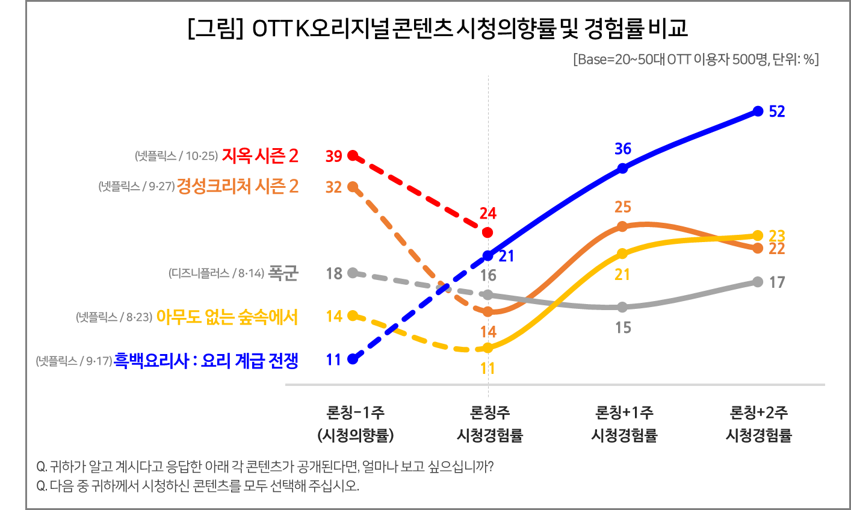

○ '지옥 시즌2'는 초기 시청경험률에서도 역대 최고를 찍었다. 론칭 주(10월 26~27일, 22차 조사) OTT 이용자 4명 중 1명꼴인 24%가 시청했다. 론칭 1주 전 시청의향률에 비하면 15%포인트 낮지만, 역대 최고 흥행작 '흑백요리사'의 같은 시기 시청경험률(21%)을 뛰어넘는 성적표다.

○ ‘지옥 시즌2’의 초기 성과는 전작의 인기에 힘입은 바 크다. 시청자 절반 이상(53%)이 시청 이유로 '이전 시즌을 재미있게 봐서'를 꼽았다. 비시청자 중 '시간이 없어서 아직 못 봤음'(26%)', '몰아보기할 예정'(19%)이라는 응답도 많아 시청경험률의 추가 상승 가능성도 높다. 만족 요인으로는 '소재의 흥미성'(42%), '연출과 편집'(40%), '배우들의 연기'(35%)가 꼽혔다. 반면 '느린 스토리 전개'(34%)와 '원작의 재미를 살리지 못한 점'(31%) 등이 주요 불만족 요인으로 지적됐다.

■ **시청자 입소문 향방이 변수**

○변수는 인지도나 시청경험률에 비해 높지 않은 시청만족도다. 론칭 주 68점(100점 만점)의 만족도로 선전했으나 '흑백요리사'가 기록한 76점에는 크게 미흡했다. '경성크리처 시즌 2'(65점)나 '아무도 없는 숲속에서'(66점), '폭군'(65점) 등 다른 작품과 비슷한 수준이다.

○ 지금까지 최고 흥행작인 '흑백요리사'는 론칭 전 시청의향률(11%)은 낮았지만 론칭 후 시청경험률이 수직상승해 론칭 후 2주에는 52%로 최고치를 찍었는데 그 비결은 ‘본 사람들의 긍정적 후기(57%)’였다. 입소문이 시청률 상승에 중요한 역할을 했음을 알 수 있다. 이에 비해 ‘지옥 시즌2’의 인지 경로는 '유튜브 광고**∙**예고편'이 34%로 가장 많았다.

○ ‘지옥 시즌2’가 전작의 후광을 업은 백수저라면 '흑백요리사'는 무명을 딛고 자수성가한 흑수저다. ‘지옥 시즌2’가 앞으로 1, 2주간 여세를 몰아 '흑백요리사'의 최고 흥행 기록을 돌파할 수 있을지, 용두사미로 끝날지 더 관심을 끄는 이유다. 초기 시청자 후기와 입소문이 큰 역할을 할 것으로 보이며 그 결과는 11월 2~3일 실시될 제 23차 조사에서 윤곽이 드러날 것이다.

**■ ‘주간 평가리포트 대시보드’ 무료 공개** [**▶대시보드 체험하기**](https://ccr.consumerinsight.co.kr/demo)

○ 한편, 컨슈머인사이트는 최근 'OTT K-오리지널 콘텐츠 평가 리포트 대시보드'를 공개했다. 이 대시보드는 조사에서 나타난 각 콘텐츠의 인지도, 시청 경험률, 만족도 등 세부 데이터를 제공해 좀 더 깊이 있는 분석이 가능하다. 컨슈머인사이트 홈페이지에서 간단한 등록 절차를 거친 후 무료로 이용할 수 있다.

|  |
| --- |
| 컨슈머인사이트는 **비대면조사**에 **효율적**인 대규모 온라인패널을 통해 자동차, 이동통신, 쇼핑/유통, 관광/여행, 금융 등 다양한 산업에서 요구되는 전문적이고 과학적인 리서치 서비스를 제공하고 있습니다. **다양한 빅데이터**를 **패널 리서치 데이터**와 **융복합 연계**하여 데이터의 가치를 높이고 이를 다양한 산업에 적용하는 데 집중하고 있습니다. 특히 최근에는 **100% 모바일 기반**으로 **전국민 표본 대표성**을 가진 **조사 플랫폼 '국대패널'**을 **론칭**하고 **조사업계 누구나 사용할 수 있도록 개방**했습니다. |

이 리포트는 컨슈머인사이트의 신규 기획조사 'OTT K-오리지널 콘텐츠 초기 시청자 평가'를 바탕으로 한다. 조사는 컨슈머인사이트의 86만 IBP(Invitation Based Panel)를 표본 틀로 매주(회당 표본 규모 500명) 실시하며 OTT K-오리지널 콘텐츠에 대한 초기 시청자 반응 전반을 조사 범위로 한다. 표본추출은 성·연령을 균등 할당하여, 모바일과 PC를 이용한 온라인 조사로 진행된다.

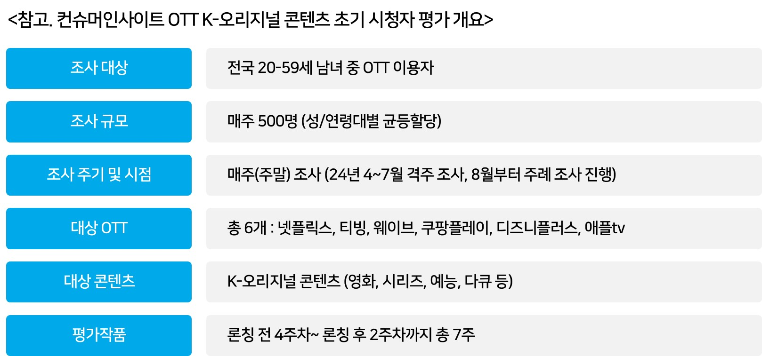

----------------------------------------------------------------------------------------------------------------------

Copyright © Consumer Insight. All rights reserved. 이 자료의 저작권은 (주)컨슈머인사이트에 있으며 언론사의 직접 인용 보도 외의 목적으로 사용할 수 없습니다. 그 밖의 인용 및 재배포는 컨슈머인사이트와 사전 협의를 거쳐 서면 승낙을 받은 경우에 한합니다

|  |  |  |
| --- | --- | --- |
| **For-more-Information** | | |
| 박경희 본부장 | parkkh@consumerinsight.kr | 02)6004-7619 |
| 박지영 팀장 | parkjy@consumerinsight.kr | 02)6004-7629 |
| 전유진 연구원 | jeonyj@consumerinsight.kr | 02)6004-7656 |
| 양수정 연구원 | yangsj@consumerinsight.kr | 02)6004-7628 |